A História do Design de Produto

A história do design de produto não é “uniforme”, ela não é exatamente a mesma nos diversos países. Fácil de entender essa diversidade, uma vez que as condições socioeconômicas e a cultura de cada povo exerce influência direta nesse desenvolvimento. A personalidade colocada é diferenciada entre os profissionais e só é possível criar tipos, acima e abaixo da linha, quando a história chega no momento da modernidade.
Sobre as dimensões dos produtos elas vão passando por “estágios” ao longo da história do design de produto: dimensão sintática, que vem a ser formalismo como nomenclatura, dimensão pragmática que vem a ser denominada como funcionalismo, dimensão semântica que vem a ser denominada styling.
Outra mudança relevante durante a história de design de produto é que as preocupações com métodos passaram a ser mais evidentes durante a modernidade, o que fez com que fosse possível criar muitos produtos completos. Sendo assim, o que era design industrial passou a ser chamado de design de produto.
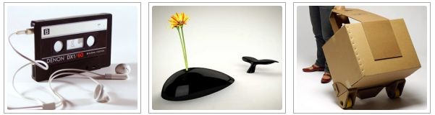Considerando a relação do design de produto com os processos das indústrias nos dias atuais é correto afirmar que ele surgiu junto com a Revolução Industrial e foi se aperfeiçoando no século XIX. Destacando os textos de Arts & Crafts, que era praticamente um guia para se produzir em escala industrial a criação artística. Em seguida, se percebe praticamente uma revolução, com o movimento Bauhaus, que teve início no século XX. Dali partiu praticamente o que é a ideia da profissão nos dias de hoje.

